Лабораторная работа 3

Планирование ресурсов и создание назначений в MS Project

Цель работы: изучение особенностей планирования назначений для сотрудников и материальных ресурсов, а также принципов распределения загрузки ресурсов во время выполнения задач.

## Планирование ресурсов

Для того чтобы получить ресурсный план проекта необходимо ввести в календарный план список ресурсов и информацию о них, а затем распределить эти ресурсы между задачами. Работа со списком ресурсов осуществляется на ленте «Ресурс».

Список ресурсов обычно создается в два этапа. Сначала определяется предварительный список ресурсов, где указано назначение ресурсов и определены их роли (прототипы). Затем планируются конкретные ресурсы. Полученный на предыдущем этапе список ресурсов уточняется.

Выполните процедуру определения трудовых ресурсов, результат выполнения представлен на рисунке 3.1:

> Активизируйте представление «Лист ресурсов» на ленте «Задача» или «Вид»;

> Введите в поле «Название ресурсов» должности сотрудников, которые необходимы для выполнения проекта;

> В поле «Тип» установите тип ресурса: материальный или трудовой;

> Поле «Единицы измерения материалов» заполняется только для материальных ресурсов.

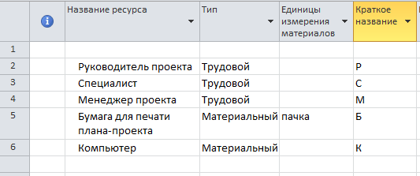

Рисунок 3.1 - Список трудовых ресурсов проекта «Инфодень»

### Определение рабочего времени ресурсов

После того как ресурсы добавлены в проект, необходимо определить для каждого из них время работы. По умолчанию в MS Project все сотрудники считаются доступными на 100 %, то есть могут работать над выполнением проектных задач полный рабочий день.

Если некоторые сотрудники не могут участвовать в проекте на всем его протяжении, или работать полный рабочий день, для них нужно определить время участия в проекте и процент максимальной загрузки. Это можно сделать на вкладке «Общие» диалогового окна «Сведения о ресурсе», на ленте «Ресурс\Сведения» или в контекстном меню «Сведения»:

> Установите курсор в строке ресурса представления «Лист ресурсов»;

> Отредактируйте на вкладке «Общие» сведения о ресурсе, а также информацию о его доступности в проекте (Рисунок 3.2).

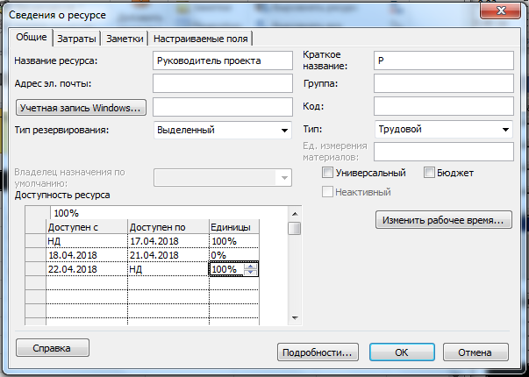

Рисунок 3.2. Определение времени участия в проекте и максимальной загрузки ресурса

Доступность определяется только для нематериальных ресурсов.

Крайние даты интервала доступности трудовых ресурсов по умолчанию принимают значение NA (НД) — «неопределенная дата», а процент загрузки устанавливается в 100%. Если, например, ресурс может участвовать в проекте только до 17 мая, то в поле «Доступно с» введите NA (НД), а в поле «Доступно до» — дату прекращения участия в проекте. Вы можете ввести несколько интервалов доступности ресурса в соответствующей таблице (см. Рисунок 3.2).

### Персональное время работы

По умолчанию в MS Project считается, что все сотрудники работают по основному календарю проекта, установленному на этапе определения проекта. Часто отдельные сотрудники или даже целые подразделения имеют собственный календарь.

Для определения рабочего времени ресурса, а также его личных рабочих и выходных дней используется окно «Изменение рабочего времени», которое вызывается кнопкой «Изменить рабочее время» в диалоговом окне «Сведений о ресурсе» (рисунок 3.3).

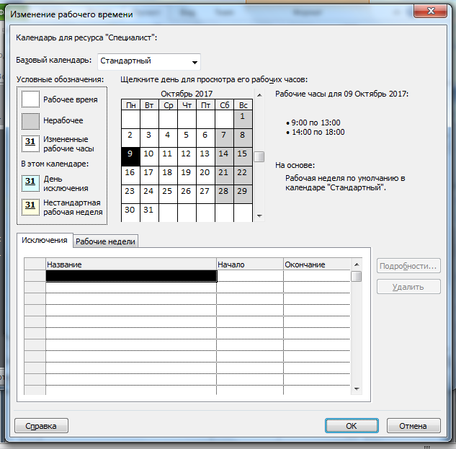

Рисунок 3.3 - Настройка персонального времени работы

На вкладке расположен календарь, в котором Вы можете настроить особый режим работы для выбранного ресурса аналогично тому, как мы настраивали особый режим работы в проектном календаре (рисунок 3.3):

> Установите на вкладке рабочее время для специалиста с учетом того, что рабочий день 4 июня сокращен.

Так же как и при настройке общего календаря, можно выбрать любой из дней и сделать его внеурочным выходным или рабочим днем.

Обратите внимание, доступность ресурса Вы можете ввести с помощью заполнения таблицы доступности или создать внеурочный выходной день в личном календаре. И в том и в другом случае MS Project сообщит Вам об ошибке планирования, если Вы попытаетесь назначить сотрудника на выполнение работ в недоступное время.

После того как информация о личных календарях введена в план проекта, Вы можете переходить к следующему этапу — назначению ресурсов на задачи.

## Определение назначений

Назначение ресурсов позволяет определить время выполнения работы и необходимые затраты. MS Project обеспечивает равномерное распределение нагрузки для ресурсов при включенном режиме автоматического выравнивания. Программа не допустит того, чтобы трудозатраты сотрудников превышали их рабочее время.

Автоматическое выравнивание загрузки ресурсов в определенных случаях может вызвать некоторые проблемы. Например, если Вы попытаетесь назначить сотрудника на задачу, выполняющуюся одновременно с другой задачей, где данный сотрудник уже задействован, MS Project автоматически перенесет ее исполнение на более поздний срок. Поэтому режим автоматического выравнивания загрузки стоит отключить до того момента когда все назначения будут определены:

> Откройте диалоговое окно «Выравнивание загрузки ресурсов», предназначенное для настройки выравнивания загрузки ресурсов, с помощью команды «Параметры выравнивания» ленты «Ресурс» (рисунок 3.4);

> В открывшемся окне в разделе «Вычисления для выравнивания» установите переключатель «Выполнять вручную» и нажмите кнопку ОК.

Теперь Вы можете перейти к работе с назначениями.

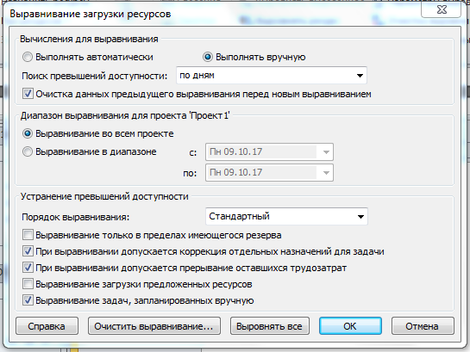

Рисунок 3.4 - Диалоговое окно «Выравнивание загрузки ресурсов»

## Создание назначений

Для выбора ресурсов, обеспечивающих выполнение задач, удобнее всего воспользоваться представлением «Использование задач».

> Для создания назначения установите курсор в строке таблицы представления «Использование задач», двойным щелчком на задаче откройте диалоговое окно «Сведения о задаче» и откройте вкладку Resources (Ресурсы) (рисунок 3.5);

> В таблицу ресурсов введите их название и процент загрузки, если он меньше 100%

MS Project позволяет назначать ресурсы, как на задачи, так и на фазы. Это может понадобиться для учета трудозатрат на фазу, а не на отдельную задачу. Не рекомендуется назначать ресурсы на фазы! В подобных случаях лучше создавать задачи типа «гамак».

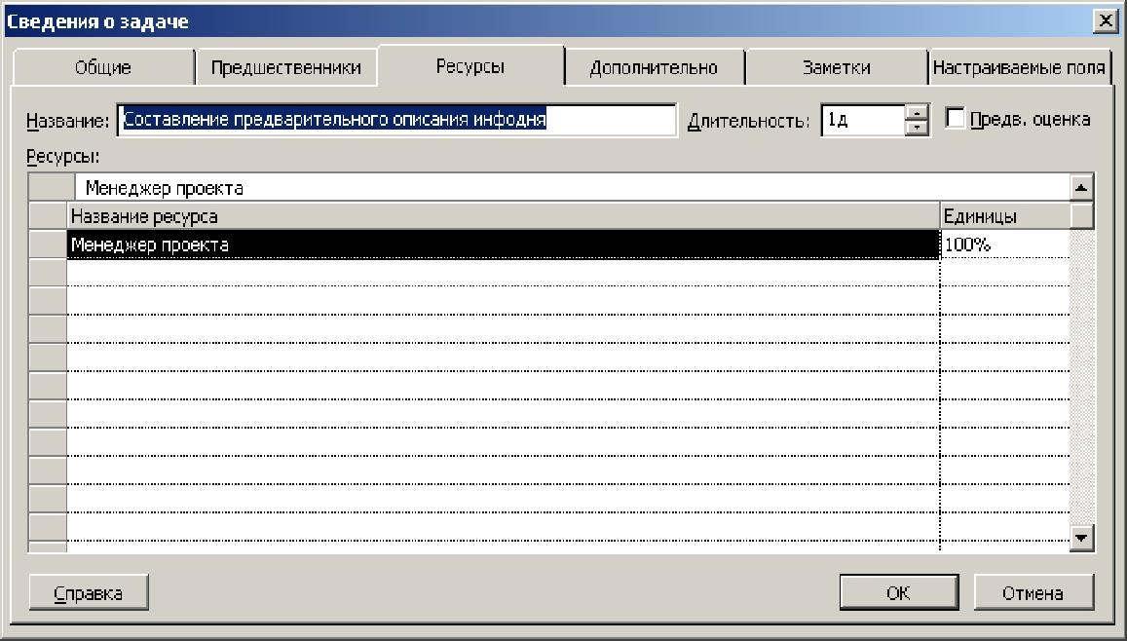

Рисунок 3.5 - Назначение ресурсов на выполнение задачи

Если трудовой ресурс выделен на выполнение задачи длительностью 2 дня на 50%, то трудозатраты сотрудника составят 1 день, или 8 часов (число часов определяется в соответствии с настройкой календаря). После того как трудозатраты определены, программа распределяет их в календаре в соответствии с общими параметрами календаря, личным календарем ресурса и календарем задачи.

> Выполните назначение ресурсов задачам проекта «Инфодень» в соответствии с данными таблицы 3.1.

Таблица 3.1 - Назначение ресурсов задачам проекта «Инфодень»

|  |  |  |  |
| --- | --- | --- | --- |
| №  задачи | Название задачи | Ресурсы | Единицы |
| 3 | Составление предварительного описания инфодня | Руководитель проекта | 100% |
| 4 | Разработка плана-проспекта инфодня | Специалист, Руководитель | 100% 10% |
| 5 | Разработка подробного плана инфодня | Специалист | 50% |
| 7 | Подбор необходимой информации | Специалист | 50% |
| 8 | Разработка презентации к инфодню | Специалист | 30% |
| 9 | Разработка развернутого плана с послайдовыми комментариями | Специалист | 70% |
| 10 | Разработка практических примеров использования продукта компании | Специалист | 100% |
| 12 | Составление аннотации к инфодню | Менеджер | 100% |
| 13 | Составление приглашения на инфодень и аннотации к нему, установка их на web-странице фирмы | Менеджер | 100% |

В результате выполнения назначений формируется таблица «Назначение ресурсов». На диаграмме Ганта отображается информация о назначениях (рисунок 3.6).

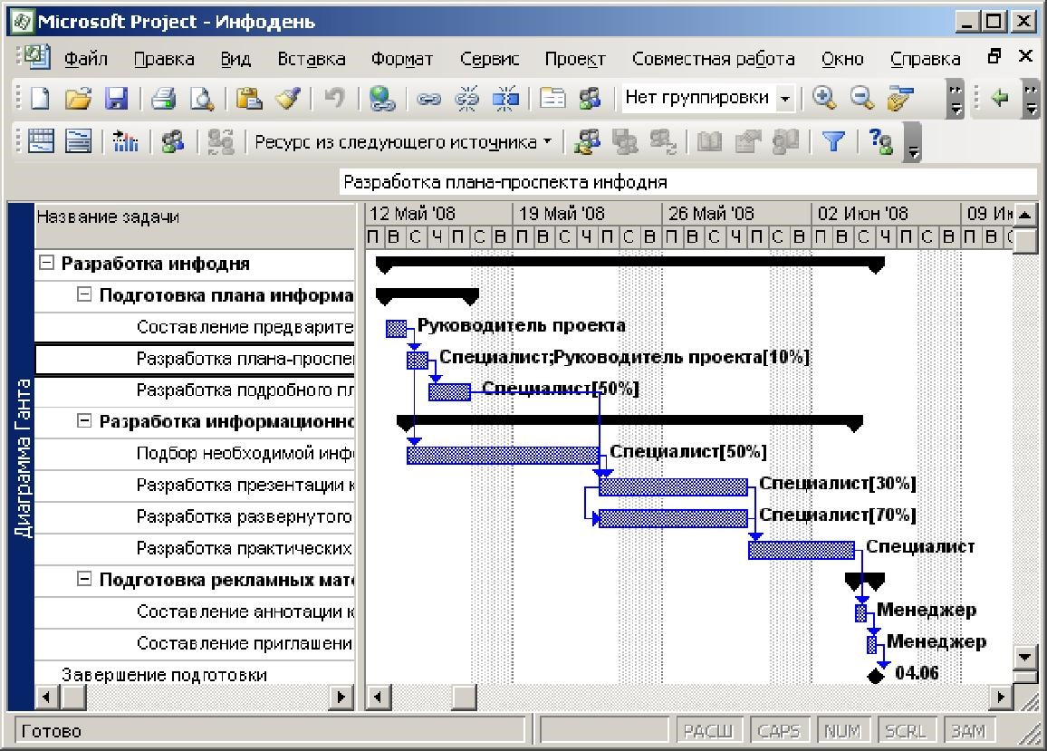

Рисунок 3.6 - Диаграмма Ганта проекта «Инфодень»

Рассмотрим свойства задач и назначений, влияющих на логику работы MS Project при определении назначений и выравнивании ресурсов.

## Свойства задач

### Типы задач

Задачи в плане проекта могут быть трех типов: Fixed Duration (Фиксированная длительность), Fixed Work (Фиксированные трудозатраты) или Fixed Units (Фиксированный объем ресурсов). Тип задачи выбирается на вкладке Advanced (Дополнительно) в диалоговом окне сведений о задаче (см. Рисунок З.5) и определяет, каким образом редактирование одного из свойств задачи — длительности, трудозатрат или назначений будет влиять на два других свойства.

В зависимости от выбора типа задачи программа фиксирует значение одного из трех свойств. Например: если Вы определите тип задачи Fixed Duration, то изменение трудозатрат или числа назначенных на исполнение задачи сотрудников не изменит ее длительность; если Вы создадите задачу с фиксированной длительностью, составляющей 5 дней, а затем назначите на исполнение сотрудника, то трудозатраты автоматически будут установлены в 40 час. После того как Вы добавите на задачу еще одного сотрудника, трудозатраты станут составлять 80 час. (т. е. 2 человеко-недели), а длительность по-прежнему будет равняться 5 дням, или 40 часам. Длительность задач не зависит от трудозатрат и числа назначенных ресурсов для задач типа Fixed Duration.

Тип Fixed Work (Фиксированные трудозатраты) устанавливается для задач, выполнение которых требует строго определенных трудозатрат. Чем больше сотрудников назначено на задачу, тем меньший объем работы приходится на каждого из них и тем быстрее задача будет выполнена. Например, если добавить в план задачу с длительностью в 5 дней и установить тип Fixed Work, то MS Project зафиксирует объем трудозатрат в 40 часов. Если затем назначить на выполнение задачи сотрудника, то он будет загружен на 100%. Назначим на задачу еще одного сотрудника. Программа в этом случае разделит зафиксированные трудозатраты в 40 часов между двумя сотрудниками, и, соответственно, время, за которое они вдвоем выполнят задачу (то есть ее длительность), уменьшится до двух с половиной дней. Если трудозатраты задачи зафиксированы, то чем больше ресурсов назначено, тем быстрее задача будет выполнена

Тип Fixed Units (Фиксированный объем ресурсов) используется в плане проекта для задач, длительность и объем работы для которых полностью зависят от выделенных на них ресурсов. Например, если добавить в план задачу длительностью в 5 дней и выделить на нее сотрудника, то трудозатраты будут определены в 40 часов. Если теперь назначить на задачу еще одного сотрудника, то трудозатраты возрастут до 80 часов. В случае изменения длительности задачи, например, до 6 дней, трудозатраты вырастут до 96 часов. Длительность задач с фиксированным объемом ресурсов равняется трудозатратам, деленным на число назначенных ресурсов. Табл. 3.2 иллюстрирует результаты изменения свойств задач каждого типа.

Таблица 3.2 Взаимосвязь изменения свойств для разных типов задач

|  |  |  |  |
| --- | --- | --- | --- |
| Тип задачи | Изменение объема ресурсов | Изменение длительности | Изменение работы |
| Фиксированный объем ресурсов | Перерасчет длительности | Перерасчет трудозатрат | Перерасчет длительности |
| Фиксированные трудозатраты | Перерасчет длительности | Перерасчет объема ресурсов | Перерасчет длительности |
| Фиксированная длительность | Перерасчет трудозатрат | Перерасчет трудозатрат | Перерасчет объема ресурсов |

### Фиксированный объем работ

В дополнение к указанию типа задачи Вы можете использовать признак фиксированного объема работ (рисунок 3.7). Если включить данный признак, то трудозатраты будут зафиксированы одновременно с одним из двух других признаков задачи: длительностью или объемом ресурсов.

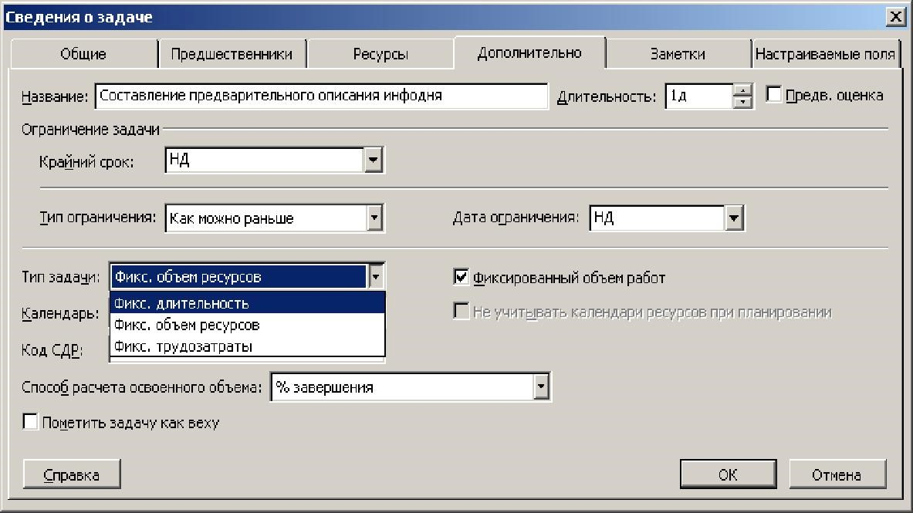

Рисунок 3.7 - Настройка типа задачи и признака фиксированного объема работ

Признак фиксированного объема работ может быть установлен для любого из двух типов задач за исключением «Фиксированные трудозатраты» с помощью флажка Effort driven (Фиксированный объем работ) в диалоговом окне «Сведения о задаче» (рисунок 3.7).

### Календарь задачи

Для любой задачи, также как для ресурса и проекта в целом, может быть установлен свой календарь. Например, режим выполнения задачи может зависеть от режима работы некоторого оборудования, требуемого для ее выполнения. Календарь задачи определяется в диалоговом окне сведений о задаче (вкладка «Дополнительно») в списке Calendar (Календарь). Если календарь задачи не определен, то ее календарем считается базовый календарь проекта.

При распределении загрузки ресурса внутри периода, отведенного на исполнение задачи, учитывается не только календарь задачи, но и календарь ресурса. Чтобы определить, сколько часов ресурс должен тратить на выполнение задачи в определенный день, MS Project умножает число часов, которые ресурс может отработать в этот день, на число единиц, на которые ресурс был выделен для этой задачи.

При распределении трудозатрат по рабочим дням программе приходится объединять календари задачи и ресурса. Причем, календарь ресурса имеет приоритет перед календарем задачи.

> Установите флажок «He учитывать календари ресурсов при планировании» в диалоговом окне сведений о задаче для того чтобы календарь задач при расчете расписания имел больший приоритет, чем календарь ресурсов.

## Свойства назначений

### Настройка свойств

> Настройте свойства назначений в диалоговом окне «Сведения о назначении», открывающемся по двойному щелчку на назначении в таблице представления «Использование задач».

На вкладке «Общие» Вы можете изменить задействованный в назначении ресурс, указав новое название в поле «Ресурс», процент участия или трудозатраты. Но самое важное в данном диалоговом окне — это возможность определения точной даты участия ресурса в задаче и профиль загрузки.

### Профиль загрузки

По умолчанию при создании назначения трудозатраты распределяются по всей его длительности, используя максимум рабочего времени ресурса. Следовательно, если трудозатраты не округляются до целых дней, например до 20 часов (8+8+4), то объем работы в 4 часа будет оставлен на последний день задачи, а первые два дня ресурсы будут задействованы полностью. Распределение по описанному принципу соответствует плоскому профилю загрузки, по умолчанию используемому для новых назначений. Однако не всегда это удобно, поскольку на разных этапах выполнения работы часто требуется перераспределять трудозатраты, т.е. варьировать загрузку трудовых ресурсов. Изменить профиль загрузки назначения можно с помощью раскрывающегося списка «Профиль загрузки» в диалоговом окне «Сведения о назначении» (рисунок 3.8).

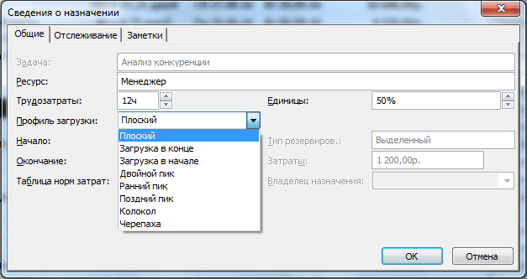

Рисунок 3.8 - Диалоговое окно сведений о назначении

> Откройте автономную справку и ознакомьтесь со спецификой использования профилей различных типов.

Например, если применить к назначению профиль Bell (Колокол), то пик работ придется на середину выполнения задачи. Профиль Turtle (Черепаха) планирует основную загрузку ресурса на середину выполнения задачи, а в начале и окончании задачи трудозатраты уменьшаются.

Обратите внимание, что использование профилей приводит к изменению трудозатрат ресурсов в определенные дни. Если нагрузка ресурсов до применения профиля составляла по 8 час. в день, то его применение приведет к ее понижению в определенные дни и, как следствие, к увеличению числа дней, которые ресурс должен работать.

Поэтому применять профили стоит осторожно, так как они могут изменить длительность задач.

В случае если нагрузка распределена не так, как Вам хотелось бы, ее можно отредактировать вручную. Профили удобно использовать для распределения загрузки на длительных задачах, поскольку при ручном распределении трудозатрат в них легко ошибиться.

### Даты начала и окончания назначения

Иногда ресурс подключается для выполнения задачи не на все время ее выполнения, а лишь на некоторые дни. В таких случаях для ограничения длительности назначения нужно указать в его свойствах даты начала и окончания в диалоговом окне сведений о назначении

(рисунок 3.8) .

Изменение длительности назначения оказывает влияние на свойства задачи. У задач с фиксированной длительностью и фиксированным объемом ресурсов это приводит к уменьшению трудозатрат при сохранении длительности. При этом перерасчет трудозатрат ресурса происходит по формуле:

трудозатраты = длительность назначения * процент загрузки.

Поэтому если Вы хотите, чтобы при уменьшении длительности назначения трудозатраты ресурса сохранились, нужно увеличить процент его загрузки. Это можно сделать либо в диалоговом окне сведений о назначении, либо на вкладке «Ресурсы» в диалоговом окне сведений о задаче.

Если уменьшить длительность назначения задачи с фиксированными трудозатратами загрузка ресурса увеличится, с тем чтобы его трудозатраты не изменились.

### Перерывы в выполнении работы

Довольно часто задачи имеют перерывы, например, когда ресурс, исполняющий работу, должен временно переключиться на другую задачу. В таком случае выполнение задачи прерывается.

> Откройте диаграмму Ганта и выполните команду ленты Задача /Разделить задачу.

> Наведите указатель на отрезок нужной задачи, и когда курсор преобразится в вертикальную полосу со стрелкой вправо, нажмите кнопку мыши и перетащить вправо часть отрезка задачи. Задача будет прервана.

В дни перерыва MS Project устанавливает в ноль трудозатраты назначенных ресурсов. Поэтому, если Вам потребуется освободить ресурсы от выполнения работ над задачей, Вы можете воспользоваться как средствами диаграммы Ганта, так и представлением «Использование задач».

> Отмените выполненные изменения.

### Особенности назначений материальных ресурсов

При назначении материальных ресурсов можно указать как фиксированный объем выделяемых на задачу ресурсов (например, 2 коробки), так и переменный объем (например, 1 коробка в день). Для ввода переменного объема расходования материалов:

> Введите в диалоговом окне сведений о задаче в поле «Единицы» данные в формате: число единиц/обозначение длительности (например, 3/д, для обозначения расходования трех единиц материала в день).

Общий объем расходуемого на задачу материала зависит от длительности задачи. Кроме того, изменение объемов выделяемых материалов может повлиять на свойства задачи.

### Эффекты удаления назначений

Для удаления назначения выполните действия:

> Выделите строку таблицы с назначением в представлении «Использование задач» и нажмите клавишу «Удалить»,( или удалите ресурс из списка ресурсов в диалоговом окне сведений о задаче).

Удаление нематериального ресурса может привести к изменению длительности или трудозатрат задачи и к изменению загрузки других задействованных в задаче ресурсов. Каким образом повлияет удаление назначения на свойства задачи и ее назначений, зависит от типа задачи. Например, удаление назначения из задачи с фиксированной длительностью повлечет уменьшение трудозатрат на ее исполнение.

Выполните несколько опытов:

> Устанавливая последовательно различные типы задачи, удалите назначение;

> Определите каким образом повлияло удаление назначения на свойства задачи и ее назначений;

> Отмените произведенные изменения.

## Определение стоимости проекта

Общая стоимость проекта складывается из фиксированной стоимости ресурсов и задач и стоимости назначений. Стоимость назначения определяется стоимостью ресурса, умноженной на длительность назначения (при почасовой ставке), либо фиксированной стоимостью ресурса.

При назначении ресурса на задачу MS Project определяет его стоимость и стоимость задачи, складывая стоимость всех ее назначений и добавляя к ним фиксированную стоимость задачи, если она указана.

Суммарная стоимость задач определяет стоимость проекта в целом.

### Определение стоимости ресурсов

В MS Project различают два типа затрат:

* повременную оплату ресурсов;
* фиксированные (разовые) выплаты.

Для каждого из трудовых ресурсов может быть задана стандартная ставка (Standard Rate) и ставка сверхурочных (Overtime Rate). Сверхурочная оплата для материальных ресурсов не имеет смысла. Фиксированные выплаты могут быть определены как для исполнителей, так и для материальных ресурсов. Примером фиксированной выплаты для исполнителей может служить оплата стороннего специалиста. Примером разовой оплаты материальных ресурсов можно считать приобретение лицензионного программного обеспечения.

Для материальных ресурсов фиксированные выплаты называются фиксированными затратами (Fixed Cost), а для исполнителей — стоимостью использования (Per Use Cost). В MS Project для обозначения обоих понятий использует единый «усредненный» термин — «затраты на использование».

Существенное значение для планирования стоимости проекта имеет метод начисления затрат (Cost accrual).

Метод начисления затрат выбирают в зависимости от момента времени, когда следует учесть стоимость ресурса. Для всех типов ресурсов предусмотрено три варианта начисления затрат:

* на момент начала задачи;
* на момент окончания задачи;
* по мере расходования (использования) ресурса.

Для рассматриваемого примера установим стоимость ресурсов согласно данным табл. 3.3:

Таблица 3.3 - Стандартные ставки трудовых ресурсов

|  |  |  |
| --- | --- | --- |
| № | Название ресурса | Стандартная ставка |
| 1 | Руководитель проекта | 450р/час |
| 2 | Специалист | 500р/час |
| 3 | Менеджер | 350р/час |

> Откройте любое из двух представлений: «Лист ресурсов» или «Использование ресурсов».

> Введите в таблицу «Ресурсы» названия и стандартные ставки трудовых ресурсов (табл. 3.3).

> Двойным щелчком мыши на строке ресурса откройте окно «Сведения о ресурсе».

> Перейдите на вкладку «Затраты» (рисунок 3.11).

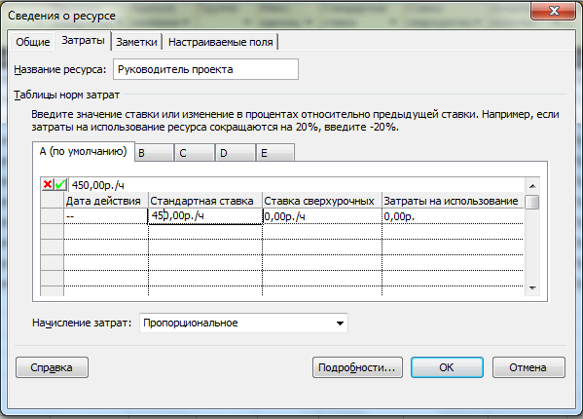

Рисунок 3.11 - Определение стоимости ресурса

На вкладке в разделе «Таблицы норм затрат» расположены пять таблиц с одинаковой структурой (вкладки: А, В, С, D, Е). В каждой таблице можно определить стандартную ставку ресурса, ставку за сверхурочную работу и стоимость его использования. Ставки вводятся в формате число/единица времени, например 1000$/мо (1000$/мес), что соответствует оплате $1000 за месяц трудозатрат

> Установите метод пропорционального начисления затрат с помощью раскрывающегося списка «Начисление затрат».

Использование таблицы норм затрат позволяет для каждого ресурса сформировать до пяти различных схем оплаты и впоследствии использовать их для разных задач, на которые назначен данный ресурс (см. Рисунок 3.11).

Кроме того ставка ресурса может меняться во время выполнения проекта. Вы можете отразить в плане проекта изменения оплаты ресурса с помощью ввода даты действия (Effective Date), начиная с которой будут действовать ставки оплаты ресурса. Ставки, указанные в первой строке таблицы, действуют со дня начала проекта, поэтому поле «Дата действия» в этой строке не заполняется.

В таблице норм затрат можно указывать ставки как в числовом виде, так и в процентном отношении от ставок, указанных в предыдущей строке. Например, для увеличения ставки на 10% от предыдущей суммы нужно ввести +10%, а для уменьшения — 10%. Значения ставки во всех трех столбцах в первой строке таблицы норм затрат должны быть указаны в абсолютных величинах.

Стандартная ставка — это ставка оплаты ресурса в «стандартное» рабочее время. По умолчанию MS Project устанавливает почасовую оплату (например, 350 р/ч).

Ставка сверхурочных — это ставка оплаты ресурса при его использовании в сверхурочное время. Сверхурочное время, как Вы помните, задается при описании рабочего календаря ресурса.

Затраты на использование — это стоимость однократного использования ресурса; заданное в этом столбце значение добавляется к стоимости проекта всякий раз, когда этот ресурс используется, независимо от количества выполненной им работы.

При учете «Затрат на использование» MS/Project допускает только один метод начисления — на дату начала выполнения задачи.

### Стоимость назначений

Стоимость назначения определяется автоматически путем умножения ставки ресурса на трудозатраты и прибавлением к результату затрат на использование ресурса. Для изменения стоимости назначения следует в представлении «Использование задач» активизировать для выбранного ресурса диалог «Сведения о назначении», где выбрать другую таблицу норм затрат ресурса.

В случае активного использования норм затрат ресурсов в процессе планирования рекомендуется добавить в представление поле Cost Rate Table (Таблица норм затрат).

### Стоимость задачи

Стоимость задачи складывается из суммарной стоимости назначений и фиксированных затрат(fixed cost).

Установка размера фиксированных затрат для задач

Фиксированные (разовые) выплаты не связанны с использованием проектных ресурсов и могут быть заданы не только для ресурса, но также для задачи и для проекта в целом. Для установки фиксированных выплат выполните последовательность действий:

> Переключиться в окно диаграммы Ганта;

> Откройте ленту Buд /Таблица/Затраты.

> В открывшемся представлении в столбце «Фиксированные затраты» введите сумму затрат, а в столбце «Начисление фикс. Затрат» задайте способ начисления затрат для данной задачи (или проекта в целом).

Чтобы получить данные о распределении затрат по задачам, следует предварительно перейти к представлению «Диаграмма Ганта, либо к представлению «Использование задач».

В обоих случаях таблица содержит идентичный набор полей данных (Рисунок 3.12).

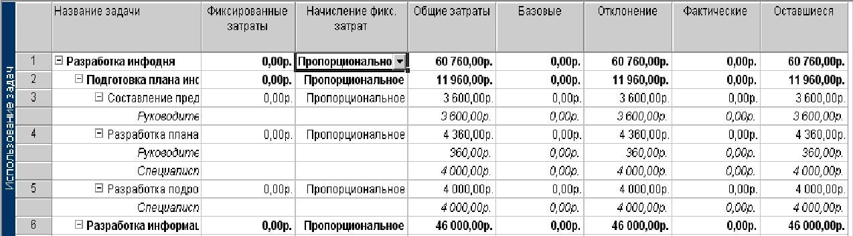

Рисунок 3.12. Состав полей данных таблицы затрат по задачам

> Используйте автономную справку для ознакомления с предназначением всех полей таблицы «Затраты».

### Таблица затрат для ресурсов

Для получения данных о распределении затрат по ресурсам, следует предварительно перейти либо к представлению Лист ресурсов, либо к представлению Использование ресурсов.

Хотя таблица затрат сама по себе является весьма информативным средством, эффективность работы с ней можно существенно повысить за счет использования фильтров MS Project. Например, с помощью фильтра можно отобрать задачи или ресурсы, суммарная стоимость которых превышает заданный уровень.

После того как стоимостные параметры проекта будут согласованы, одобрены и сохранены в качестве одной из составляющих базового плана, они становятся бюджетом проекта. На этапе реализации проекта именно исполнение бюджета является одним из важнейших показателей качества управления проектом. Для оценки бюджета проекта следует вызвать представление «Диаграмма Ганта» и в меню «Вид» выбрать команду «Таблица», где установить опцию «Затраты». В поле «Общие затраты» таблицы будут показаны затраты по каждой задаче и по всему проекту в целом.

### Контрольные вопросы

1. Каким образом создается список ресурсов проекта в MS Project?
2. Как настроить время участия ресурса в проекте и персональный график сотрудника?
3. Какие средства MS Project используются для создания, редактирования и удаления назначений в проекте?
4. Какие типы задач существуют и как они взаимосвязаны с назначениями?
5. Как распределять загрузку ресурсов в рамках назначения с помощью профилей?
6. С какой целью и какими средствами Вы можете определять даты начала и окончания назначения?
7. Каким образом Вы можете учитывать перерывы в исполнении задач?
8. Каким образом осуществляется назначение на задачу материальных ресурсов?
9. Как определять состав ресурсов во время создания назначений?
10. Какие методики применяются для планирования стоимости проекта.
11. Как определять стоимость ресурсов, назначений и задач.

## Задание

1. В среде MS Project выполните самостоятельно упражнения, отмеченные знаком «>» по планированию ресурсов учебного проекта.
2. Ответьте на контрольные вопросы.
3. Создайте список трудовых и материальных ресурсов, которые будут использоваться в проекте на основании проектного задания (приложение Б).
4. Назначьте сотрудников на задачи проекта. Для каждой задачи определите тип «Фиксированный объем работ». Ограничения должны быть установлены по умолчанию. При выполнении назначения используйте матрицу ответственности и задач проекта (приложение Б).
5. Введите стандартные ставки для трудовых ресурсов проекта в соответствии с проектным заданием.
6. Определите стоимость этапов работ и проекта в целом.
7. Сравните полученную стоимость отдельных этапов и проекта с утвержденным бюджетом.
8. Оптимизируйте план в случае расхождения стоимостей этапов и работ с утвержденными затратами, приведенными в проектном задании.
9. Создайте копию полученного плана проекта и проведите серию экспериментов для изучения свойств назначений, ресурсов и задач. Проанализируйте полученные результаты:
   1. Определите персональные календари для некоторых нематериальных ресурсов проекта. Пусть один из исполнителей не работает над проектом по пятницам в сентябре, а другой в эти дни работает половину рабочего дня.
   2. Распределите загрузку ресурсов во время исполнения задач с помощью профилей. Определите разные профили загрузки для некоторых задач. Сделайте обоснование принятых решений по задачам, сохраните основные выводы в плане проекта.
   3. Проведите опыты по изучению влияния свойств задач различных типов на параметры назначения.
   4. В копии плана реализуйте перерыв в выполнении одной из задач.
   5. В копии плана проекта внесите изменения ставки сотрудника с некоторой установленной даты до завершения проекта. Определите различные нормы затрат ресурса, назначенного на несколько различных задач.